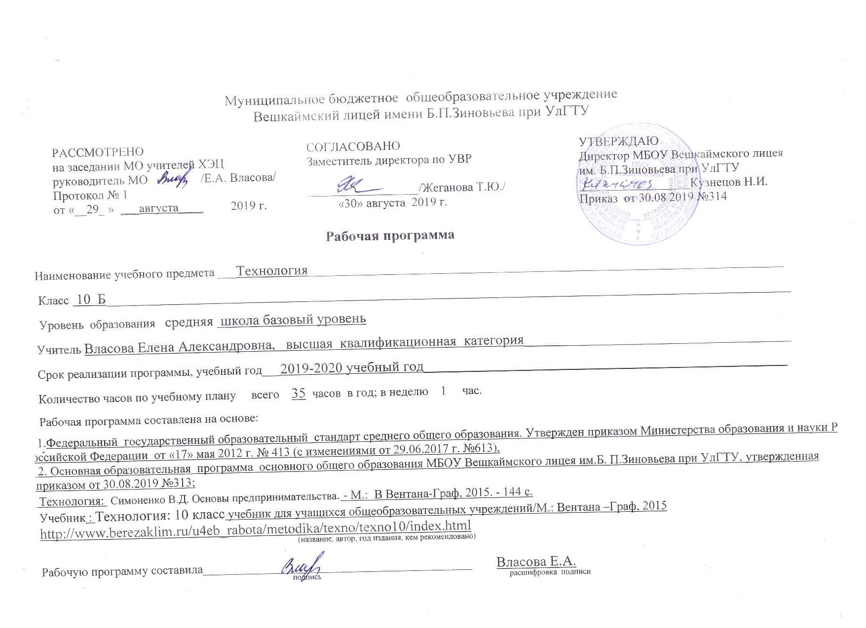

1.Планируемые результаты освоения учебного предмета «Технология» в 10 классе по модулю
«Основы предпринимательской деятельности»

Становление и развитие в России предпринимательства являются закономерным и объективным процессом реализации экономических реформ и формирования в перспективе цивилизованной рыночной экономики.
Переход к рыночной экономике, юридическое признание собственности вызвали к жизни и возродили в России активную предпринимательскую деятельность. Развитие бизнеса требует от его участников освоения новых профессий, новых подходов к людям, к их деятельности, а самое главное – новых знаний.
В этих условиях особенно важно соответствие содержания образования потребности общества в формировании нового типа работников – предприимчивых, экономически грамотных, профессионально образованных, способных быстро адаптироваться в различных рыночных ситуациях. В связи с этим одним из приоритетных направлений современного образования является обучение учащихся основам предпринимательства, их адаптация и ориентация в рыночных условиях, формирование экономического мышления, развитие экономической культуры населения.
Предметные результаты
В познавательной сфере:
• рациональное использование учебной и дополнительной технологической информации для проектирования и создания объектов труда;
• оценка технологических свойств сырья, материалов и областей их применения;
• владение алгоритмами и методами решения организационных и технико-технологических задач;
• распознавание видов, назначения материалов, инструментов и оборудования, применяемого в технологических процессах;
• владение средствами и формами графического отображения объектов или процессов, правилами выполнения графической документации;
• применение общенаучных знаний по предметам естественно-математического цикла в процессе подготовки и осуществления технологических процессов для обоснования и аргументации рациональности деятельности;
• владение способами научной организации труда, формами деятельности, соответствующими культуре труда;
• применение элементов прикладной экономики при обосновании технологий и проектов.
В трудовой сфере:
• планирование технологического процесса и процесса труда;
• подбор материалов с учетом характера объекта труда и технологии;
• проведение необходимых опытов и исследований при подборе сырья, материалов и проектировании объекта труда;
• подбор инструментов и оборудования с учетом требований технологии;
• проектирование последовательности операций;
• выполнение технологических операций с соблюдением установленных норм, стандартов и ограничений;
• соблюдение норм и правил безопасности труда, пожарной безопасности, правил санитарии и гигиены;
• соблюдение трудовой и технологической дисциплины;
• обоснование критериев и показателей качества промежуточных и конечных результатов труда;
• подбор и применение инструментов, приборов и оборудования в технологических процессах с учетом областей их применения;
• контроль промежуточных и конечных результатов труда по установленным критериям;
• выявление допущенных ошибок в процессе труда;
• документирование результатов труда и проектной деятельности.
В мотивационной сфере:
• оценивание своей способности и готовности к труду в конкретной предметной деятельности;
• выраженная готовность к труду в сфере материального производства или сфере услуг;
• согласование своих потребностей и требований с потребностями и требованиями других участников познавательно-трудовой деятельности;
• осознание ответственности за качество результатов труда;
• наличие экологической культуры при обосновании объекта труда и выполнении работ;
• стремление к экономии и бережливости в расходовании времени, материалов, денежных средств и труда.
В эстетической сфере:
• дизайнерское проектирование изделия или рациональная эстетическая организация работ;
• моделирование художественного оформления объекта труда и оптимальное планирование работ;
• разработка варианта рекламы выполненного объекта или результатов труда;
• эстетическое и рациональное оснащение рабочего места с учетом требований научной организации труда.
В коммуникативной сфере:
• публичная презентация и защита проекта изделия, продукта труда или услуги;
• разработка вариантов рекламных образов, слоганов и лейблов;
• потребительская оценка зрительного ряда действующей рекламы.
В физиолого-психологической сфере:
• развитие моторики и координации движений рук при работе с ручными инструментами и выполнении операций с помощью машин и механизмов;
• достижение необходимой точности движений при выполнении различных технологических операций;
• сочетание образного и логического мышления в процессе проектной деятельности.

- Содержание учебного модуля «Основы предпринимательской деятельности» программы “Технология”

2.1Тематическое распределение количества часов:
№  п/п | Тема урока  10 кл. | Кол-во уроков
 | Введение | 2
1-2 | Введение. Организация рабочего места. | 2
 | Основы предпринимательства | 33
3-4 | Предпринимательство в экономической структуре общества. | 2
5-6 | История предпринимательства в России. | 2
7-9 | Трудовой коллектив. | 3
10-12 | Налогооблажение в России | 3
13-14 | Предпринимательская фирма | 2
15 | Менеджмент в деятельности предпринимателя. | 1
16-17 | Организация и уровни управления на предприятии. | 2
18-19 | Маркетинг в деятельности предприятия. | 2
20-22 | Себестоимость продукта. | 3
23 | Предпринимательская идея. | 1
24-25 | Бизнес-план. | 2
26-28 | Бизнес-план ученической компании «мастерицы» | 3
29-32 | Творческий проект «Мое собственное дело» | 4
33 | Контрольная работа | 1
34-35 | Резервное время | 2

№  п/п | Дата | Тема урока  10 кл. | Кол-во уроков | Тип урока | Основные виды учебной деятельности | Результаты обучения | Примечание
 |  | Введение |  |  |  | Становление и формирование социально-трудовой компетенции учащихся
1  2 | 06.09. 19 13.09.19 | Введение. Организация рабочего места. | 2 | Новый материал (объясне-ние) | Словесно-иллюстративный рассказ. | Знать понятия портной, сфера услуг, швейное производство.  Уметь:  – организовать рабочее место в соответствии  с условиями безопасной работы  – оказывать первую медицинскую помощь | стр.5-6выучить правила внутреннего распорядка
 |  | Основы предпринимательства | 33
3  4 | 20.09.19  27.09.19 | Предпринимательство в экономической структуре общества. | 2 | Введение новых знаний | Лекция с элементами дискуссии. Работа с книгой. | Знать: Смысл предприниматель-ства и бизнеса. Условия необходимые для развития предпринимательства. Качества предпринимателя. | п.1, стр.7-14, ответить на вопросы стр. письменно  Практическая работа " Ваш потенциал предпринимателя" стр.13
5  6 | 04.10.19  11.10.19 | История предпринимательства в России. | 2 | Комбиниро-ванный | Инструкции. Практикум. | Знать: Зарождение в России предпринимательской деятельности. Кодекс «Русской правды» | п.2, стр. 14-17, вопросы 1-5 стр.17  п.2, закончить практическую работу "Виды предпринимательской деятельности" стр.17, табл.1
7  8 | 18.10.19  25.10.19 | Ресурсы и факторы производства  Ресурсы и факторы производства | 2 | Практичес-кая работа | Лекция с элементами дискуссии. |  | п.3 стр.18-22, отв. на вопросы 1-5  п.3, практическая работа" Определить необходимые ресурсы предприятия по выпечке хлебобулочных изделий
9 | 08.11.19 | Трудовой коллектив. | 1 | Практическая работа |  | Знать: Основные права и обязанности трудового соглашения. | п.4 стр. 22-27, практическая работа "Описать график работы предприятия нашего посёлка"
10  11  12 | 15.11.19  22.11.19  29.11.19 | Налогооблажения в России  Налог на доход  физических лиц  Практическая работа Решение задач по теме: Налогообложение | 3 | Комбини-рованный | Беседа. Фронтальный опрос. | Знать: Виды налогов. Для чего государство взимает налоги? | п.5 стр.29-36 вопросы 1-7 устно  п.5 стр.31-33 таблица 2  стр.34 -36, табл.3, задачи 1-3 письменно
13  14 | 06.12.19  13.12.19 | Предпринимательская фирма | 2 | Комбини-рованный | Беседа, фронтальный опрос, работа с учебником. | Знать: Формы предпринимательской деятельности
15 | 20.12.19 | Менеджмент в деятельности предпринимателя. | 1 | Комбини-рованный | Беседа, фронтальный опрос, работа с учебником. | Знать: Основные требования Устава, подержание пакета документов.
16  17 | 10.01.20  17.01.20 | Организация и уровни управления на предприятии. | 2 | Комбини-рованный | Беседа, фронтальный опрос, работа с учебником. | Знать: Структуру управления предприятия. Цели менеджера предприятия.
18  19 | 4.01.20  31.01.20 | Маркетинг в деятельности предприятия. | 2 | Комбини-рованный | Беседа, фронтальный опрос, работа с учебником. | Знать: Сущность и стратегии маркетинга. Процесс управления маркетингом.
20  21  22 | 07.02.02  14.02.20  21.20.20 | Себестоимость продукта. | 3 | Комбини-рованный | Беседа, фронтальный опрос, работа с учебником. | Знать: Понятие о себестоимости продукта. Цены товаров и услуг. Реализация товаров и услуг. Реклама.
23 | 28.02.20 | Предпринимательская идея. | 1 | Комбини-рованный | Беседа, практическая работа | Знать: Сущность предпринимательской идей. Основные критерии отбора прибыльной идей. Факторы реализации предпринимательской идей.
24  25 | 06.03.20  13.03.20 | Бизнес-план. | 2 | Комбини-рованный | Беседа, практическая работа | Знать: Основные разделы бизнес- плана. Основные разделы финансового отчета.
26  27  28 | 20.03.20  03.04.20  10.04. 20 | Бизнес-план ученической «компании»,«мастерицы» | 3 | Комбини-рованный | Практическая работа | Знать: Описание плана ученической компании.
29  30  31  32 | 17.04.20  24.04.20  01.05.20  08.05.20 | Творческий проект «Мое собственное дело» | 4 | Урок-обобщение. | Практическая работа | Знать: Основные области производства товаров. Цель бизнес-плана. Финансовый план.
33 | 15.05.20 | Контрольная работа | 1 | Урок-обобщение. | Проверка знаний, умений, навыков. | Уметь: Ответить в письменном порядке на вопросы по разделу «Основы предпринимательства»
34  35 | 22.05.20  29.05. 20 | Резервное время | 2

Тема 1. Становление предпринимательства
Понятие и сущность предпринимательства. Функции и условии предпринимательской деятельности. Физические и юридические лица как субъекты предпринимательства. История предпринимательства в России. Виды предпринимательской деятельности. Организационно-правовые формы предпринимательства. Понятие о индивидуальной предпринимательской деятельности. Малое предпринимательство. Государственная поддержка предпринимательства. Налогообложение малых предприятии.
Тема 2. Производство товаров и услуг как основа предпринимательства
Понятие о предпринимательской идее Банк предпринимательских идей. Технология принятия решений. Понятие о бизнес-плане. Функции и структура бизнес-плана. Проект создания собственного дела. Стратегия и тактика поведения на рынке. Понятие об инновациях и об инновационной деятельности. Внутренние и внешние причины нововведений. Технология выбора правильной идеи. Понятие об информационных технологиях в предпринимательстве, основные функции информационных технологии в предпринимательской деятельности. Основные программы, используемые в бизнесе. Интернет-технологии в деятельности предпринимателя.
Тема 3. Барьеры предпринимательской деятельности
Понятие о рисках в предпринимательской деятельности. Виды рисков. Методы управления рисками и составляющие процесса управления. Способы снижения риска в предпринимательской деятельности Государственное регулирование предпринимательской деятельности Формы государственного регулирования экономики. Позитивные и негативные условия вмешательства государства в экономику. Понятие о конкуренции. Формы рыночной конкуренции Ценовые и неценовые методы конкуренции. Типы конкурентного поведения на рынке. Понятие об антимонопольном регулировании, методы борьбы с конкуренции и обеспечения конкурентоспособности продукции. Себестоимость продукции. Виды, структура себестоимости. Калькуляция, статьи расходов для калькуляции продукции. Понятие о цене товара, классификация цен. Основные факторы и стратегии ценообразования. Методика образования цены. Налоги: понятия, цели и принципы налогообложения. Классификация налогов в РФ. Исчисление налогов на прибыль, НДС. Налог на доход физических лиц.

